3.2 LOS ANTECEDENTES DEMOGRÁFICOS EL AÑO 2010
En el período transcurrido desde el primer análisis, la población de Caldera ha crecido. No es necesario para el visitante revisar estadísticas demográficas para darse cuenta que la ciudad creció. La cantidad de viviendas sociales que se divisan desde la carretera así lo ratifica. La proyección del INE para junio de este año, señala una población de 15.128 habitantes, cifra que no obstante ser una proyección, es de alguna una manera ratificada por el CESFAM por el número de beneficiarios validados.
Ahora, Caldera es la tercera comuna con mayor población regional después de Copiapó y Vallenar, producto que ha tenido un crecimiento sostenido desde el 1992 hasta ahora. Es importante tener en cuenta que fue, después de Copiapó, la comuna que más ha crecido en el período 1992 – 2010.

Figura N º 1 Variación de la población de distintas comunas de la región.
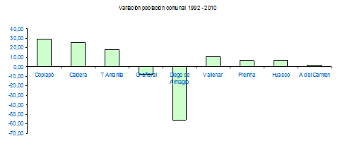
Fuente: Censos de Población y Vivienda 1992, 2002 y proyección INE 2010

Como se observa en la figura anterior, Caldera fue el territorio que más ha crecido, después de Copiapó, en el período 1992 – 2010.
En el período 1992 – 2002 su población se incrementó en 13, 7% y en lapso 2002 -2010 el crecimiento es de 10,16%, tasa que, según INE, se iría reduciendo en el tiempo.

Figura N º 2 Cómo crece la población de Caldera
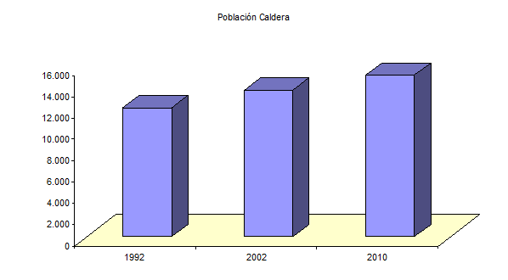
Fuente: Censos de Población y Vivienda 1992, 2002 y proyección INE 2010
No todas las comunas de la región han crecido en el lapso mencionado. Parte crece pero a tasas muy pequeñas y otras disminuyen su población de manera sostenida. En la figura siguiente se observa el comportamiento de todas las comunas, excepto Copiapó que, como sabemos es la que tiene más población y la crece a mayores tasas. En ella se observa el crecimiento sostenido de la población de Caldera que puede atenuarse en el tiempo.
Figura N º 3 Crecimiento de la población 1990 – 2010 en distintas comunas de la región.
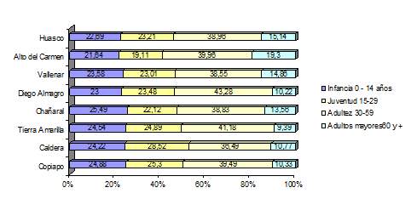
Fuente: Censos de Población y Vivienda 1992, 2002 y proyección INE 2010

